高青县木李镇人民政府
2021年政府信息公开工作年度报告

本报告根据《中华人民共和国政府信息公开条例》（国务院令第711号，以下简称《条例》）要求编制。报告全文分总体情况、主动公开政府信息情况、收到和处理政府信息公开申请情况、政府信息公开行政复议行政诉讼情况、存在的主要问题及改进情况、其他需要报告的事项6个部分。
报告中所列数据统计期限自2021年1月1日始，至2021年12月31日止。报告电子版可在高青县人民政府门户网站（www.gaoqing.gov.cn）查阅和下载。如对报告内容有疑问，请与高青县木李镇党政办联系（地址：高青县庆淄路256号；联系电话：0533-6715617；传真：0533-6715001）。
一、总体情况
（一）主动公开
制定《高青县木李镇2021年政务公开工作实施方案》，对政务公开的总体要求、工作原则、公开内容、保障措施作出明确要求，推动政务公开工作开展。按照《条例》第二十条、二十一条规定，主动公开机构职能、政策文件、财政预决算、规划计划、应急预案等信息，2021年在县政府网站主动公开政府信息100余条，发布政策解读1篇，在微信公众号“高青县木李镇人民政府”公开信息487条，处理12345群众诉求1253件。
（二）依申请公开
2021年未收到政府信息公开申请，上年度未结转政府信息公开申请，未因政府信息公开被申请行政复议、提起行政诉讼。
（三）政府信息管理
建立信息发布初审、复审、终审3步审核制度，初审由工作人员审查稿件的字、词、句，确保信息准确、完整；复审由工作人员对稿件的政策依据、发布价值进行审核；终审由单位分管领导对稿件的工作导向做出最终判断。根据实际情况修编《高青县木李镇人民政府主动公开基本目录》，规范管理公开内容和公开时限。加强政府信息规范管理，对与现行法律法规相抵触的文件宣布失效，并及时向社会公布。
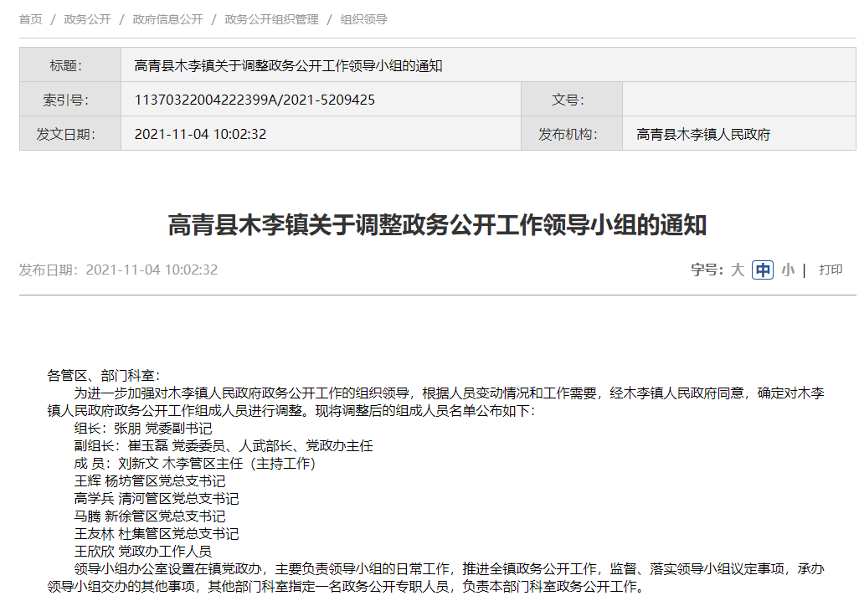
（四）政府信息公开平台建设
及时更新县政府网站政务公开栏目内容，并调整栏目频道，做到信息分类条理、清晰；优化微信公众号管理，开设政府网站入口和办事服务、便民查询等板块，提升公开实效。规范政务公开体验区建设，体验区集“信息公开、查阅办理”于一体并安排工作人员人引导群众操作，办理者也可自行查询各类政策信息和办事服务内容。
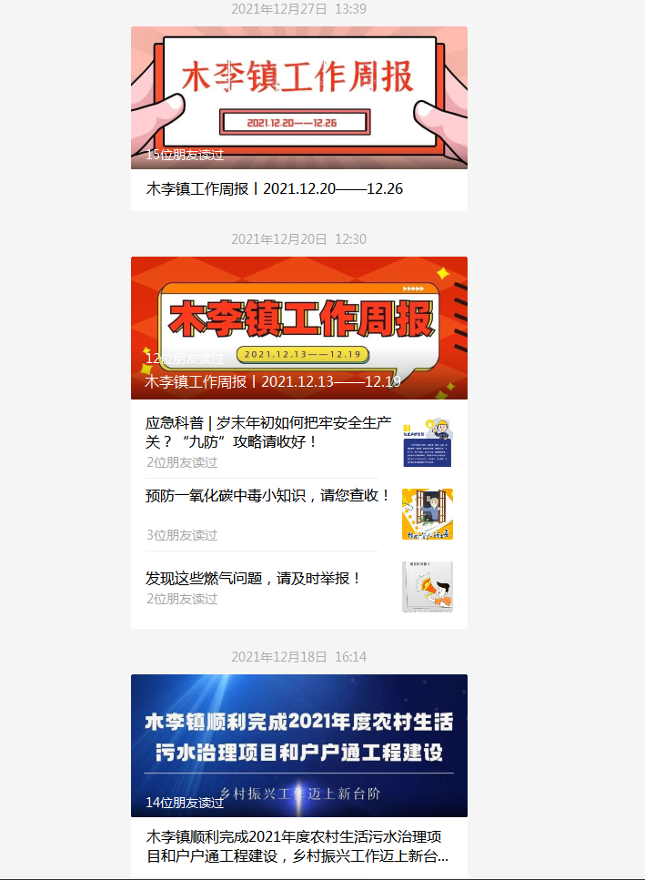
（五）监督保障
调整木李镇政务公开领导小组，党委副书记组长，领导小组负责指导推进全镇政务公开工作。镇党政办具体负责政务公开工作，配备专职人员1名。召开政务公开工作培训会议1次，重点培训主动公开、依申请公开答复等内容，培训人员50余人次。将政务公开列入考核事项，推进工作开展。
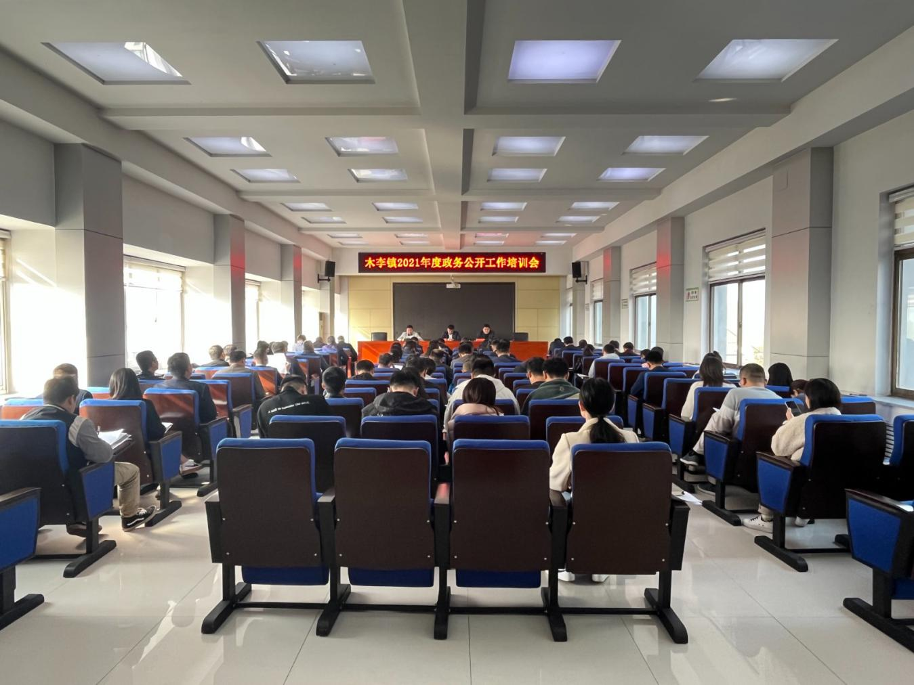
（政务公开工作培训会议）

二、主动公开政府信息情况
第二十条第（一）项
信息内容 | 本年制发件数 | 本年废止件数 | 现行有效件数
规章 | 0 | 0 | 0
行政规范性文件 | 0 | 0 | 0
第二十条第（五）项
信息内容 | 本年处理决定数量
行政许可 | 0
第二十条第（六）项
信息内容 | 本年处理决定数量
行政处罚 | 0
行政强制 | 0
第二十条第（八）项
信息内容 | 本年收费金额（单位：万元）
行政事业性收费 | 0

三、收到和处理政府信息公开申请情况
（本列数据的勾稽关系为：第一项加第二项之和，等于第三项加第四项之和） |  |  | 申请人情况
 |  |  | 自然人 | 法人或其他组织 |  |  |  |  | 总计
 |  |  |  | 商业  企业 | 科研  机构 | 社会公益组织 | 法律服务机构 | 其他
一、本年新收政府信息公开申请数量 |  |  | 0 | 0 | 0 | 0 | 0 | 0 | 0
二、上年结转政府信息公开申请数量 |  |  | 0 | 0 | 0 | 0 | 0 | 0 | 0
三、本年度办理结果 | （一）予以公开 |  | 0 | 0 | 0 | 0 | 0 | 0 | 0
 | （二）部分公开（区分处理的，只计这一情形，不计其他情形） |  | 0 | 0 | 0 | 0 | 0 | 0 | 0
 | （三）不予公开 | 1.属于国家秘密 | 0 | 0 | 0 | 0 | 0 | 0 | 0
 |  | 2.其他法律行政法规禁止公开 | 0 | 0 | 0 | 0 | 0 | 0 | 0
 |  | 3.危及“三安全一稳定” | 0 | 0 | 0 | 0 | 0 | 0 | 0
 |  | 4.保护第三方合法权益 | 0 | 0 | 0 | 0 | 0 | 0 | 0
 |  | 5.属于三类内部事务信息 | 0 | 0 | 0 | 0 | 0 | 0 | 0
 |  | 6.属于四类过程性信息 | 0 | 0 | 0 | 0 | 0 | 0 | 0
 |  | 7.属于行政执法案卷 | 0 | 0 | 0 | 0 | 0 | 0 | 0
 |  | 8.属于行政查询事项 | 0 | 0 | 0 | 0 | 0 | 0 | 0
 | （四）无法提供 | 1.本机关不掌握相关政府信息 | 0 | 0 | 0 | 0 | 0 | 0 | 0
 |  | 2.没有现成信息需要另行制作 | 0 | 0 | 0 | 0 | 0 | 0 | 0
 |  | 3.补正后申请内容仍不明确 | 0 | 0 | 0 | 0 | 0 | 0 | 0
 | （五）不予处理 | 1.信访举报投诉类申请 | 0 | 0 | 0 | 0 | 0 | 0 | 0
 |  | 2.重复申请 | 0 | 0 | 0 | 0 | 0 | 0 | 0
 |  | 3.要求提供公开出版物 | 0 | 0 | 0 | 0 | 0 | 0 | 0
 |  | 4.无正当理由大量反复申请 | 0 | 0 | 0 | 0 | 0 | 0 | 0
 |  | 5.要求行政机关确认或重新出具已获取信息 | 0 | 0 | 0 | 0 | 0 | 0 | 0
 | （六）其他处理 | 1.申请人无正当理由逾期不补正、行政机关不再处理其政府信息公开申请 | 0 | 0 | 0 | 0 | 0 | 0 | 0
 |  | 2.申请人逾期未按收费通知要求缴纳费用、行政机关不再处理其政府信息公开申请 | 0 | 0 | 0 | 0 | 0 | 0 | 0
 |  | 3.其他 | 0 | 0 | 0 | 0 | 0 | 0 | 0
 | （七）总计 |  | 0 | 0 | 0 | 0 | 0 | 0 | 0
四、结转下年度继续办理 |  |  | 0 | 0 | 0 | 0 | 0 | 0 | 0

四、政府信息公开行政复议、行政诉讼情况
行政复议 |  |  |  |  | 行政诉讼
结果维持 | 结果  纠正 | 其他  结果 | 尚未  审结 | 总计 | 未经复议直接起诉 |  |  |  |  | 复议后起诉
 |  |  |  |  | 结果  维持 | 结果  纠正 | 其他  结果 | 尚未  审结 | 总计 | 结果  维持 | 结果  纠正 | 其他  结果 | 尚未  审结 | 总计
0 | 0 0 | 0 0 | 0 | 0 0 | 0 0 | 0 | 0 0 | 0 0 | 0 | 0 0 | 0 0 | 0 | 0 | 0
五、存在的主要问题及改进情况
（一）主要问题
2021年政府信息公开工作虽然取得了一定的成效，但还存在一些问题。主要表现为：一是政务公开日常督导效果不明显。二是渠道多样性发展滞后。三是工作人员业务水平不够均衡。
（二）改进措施
2022年将针对以上问题，采取必要措施改进工作中的不足。
一是建立健全政务公开的监督制度。对于政务公开工作中出现的内容不具体、虚假信息等问题，或无正当理由拒绝提供信息的行为，要追究相关责任人的法律责任，并允许相对人通过行政复议或者行政诉讼等方式取得救济。
二是推进政务新媒体有序发展。以本镇微信公众号为载体，丰富内容传播形式，将短视频、长图、海报、H5等形式融入政务新媒体内容中,提高信息的可读性，扩大微信公众号的影响力。
三是加强对政务公开工作的组织领导。要高度重视政务公开工作，切实加强领导，把政务公开工作列入议事日程。通过对政务公开工作人员的培训，为推行政务公开提供智力和技术支持。同时加强宣传教育，提高公众参与政府工作的主人翁意识，积极参与政务公开的实践活动。
六、其他需要报告的事项
（一）收取信息处理费情况
木李镇依申请提供政府信息，按照《国务院办公厅关于印发<政府信息公开信息处理费管理办法>的通知》（国办函〔2020〕109号）和《山东省人民政府办公厅关于做好政府信息公开信息处理费管理工作有关事项的通知》（鲁政办字〔2020〕179号）收取信息处理费。2021年，依申请公开政府信息未收取任何费用。
（二）落实上级年度政务公开工作要点情况
通过加强制度建设，出台《高青县木李镇2021年度政务公开工作实施方案》，结合实际工作，对政务信息公开的范围与主体、主动公开和依申请公开等内容进行详细解读和责任划分；规范服务流程，进一步规范便民服务大厅申请公开的受理和办理流程，按规定程序审核、处理和答复办理者所咨询的业务工作；加强政策解读与社会回应，通过政务公开平台、微信公众号等媒体主动发布政务信息，扎实做好政务公开工作。
（三）人大代表建议和政协委员提案办理结果公开情况
2021年，未承办县十七届人大五次会议建议、县政协十四届五次会议提案。
（四）政务公开工作创新情况
公众参与创新举措：一是在便民服务中心建设集信息公开、服务展示、查阅办理、填报模拟等于一体的政务公开体验区，涵盖综合事务、环境保护、行政审批、重点项目等主要内容。二是印制全业务办事指南，在服务大厅显著位置摆放，工作人员向办事群众讲解办事流程，真正为群众提供效率更高、环节更简、公开透明的政务公开服务，不断提高公众参与政府活动的积极性与主动性。
（五）有关数据统计说明
报告中所列数据可能因四舍五入原因与数据直接相加之和存在尾数差异。

